REQUERIMENTO___________/2022

Os vereadores que abaixo subscrevem, requerem, com a máxima urgência, que seja enviado correspondência ao Prefeito Duílio de Castro, com o pedido de estudo da VIABILIDADE DA GRATUIDADE DO TRANSPORTE PÚBLICO MUNICIPAL PELO MENOS 01 (UMA) VEZ POR SEMANA DURANTE O MÊS DE DEZEMBRO.

JUSTIFICATIVA
Tal medida visa facilitar a vida do usuário durante o período natalino, em que a sociedade se mobiliza para as festividades, favorecendo sobremaneira o aquecimento da economia do município.

Sete Lagoas, 03 de novembro de 2022.
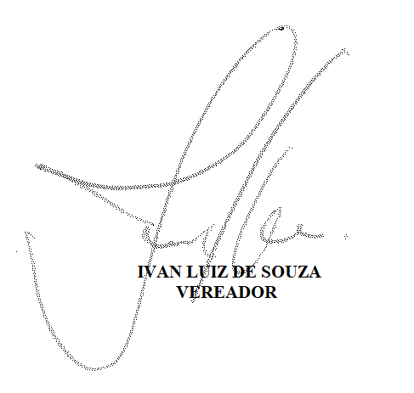

ALCIDES LONGO DE BARROS
Vereador PP

CAIO LÚCIUS VALACE DE OLIVEIRA SILVA
Vereador Podemos

ERALDO CHAMONE MARQUES
Vereador Patriota

GILSON LIBOREIRO DA SILVA
Vereador Solidariedade

ISMAEL SOARES DE MOURA
Vereador PSD

JANDERSON DE AVELAR OLIVEIRA
Vereador MDB

JOÃO EVANGELISTA PEREIRA DE SÁ
Vereador PSDB

JOSÉ CARLOS GALDINO DE LIMA
Vereador Republicanos

MARLI APARECIDA BARBOSA
Vereadora MDB

RODRIGO BRAGA DA ROCHA
Vereador PV

RONEY GERALDO GOMES
Vereador União

SILVIA REGINA DE OLIVEIRA
Vereadora PSC

